История моей семьи в истории Красноярского края.
Строительство Красноярской ГЭС на реке Енисей началось в 1956 году. В 1961 году был уложен первый кубометр бетона в водосливную часть плотины Красноярской ГЭС. Всего при строительстве тела плотины было уложено 5,7 млн. кубических метров бетона.
В 1962 году строительство Красноярской ГЭС было объявлено ударной комсомольской стройкой. Именно в этом году мой прадед, Клименко Дмитрий Порфирьевич вступил в ряды строителей-гидромонтажников, тогда и начался разворот основных работ.
Через год на ГЭС начала свою работу и моя прабабушка, Клименко Валентина Викторовна, вместе с ней и два моих деда, Клименко Олег Дмитриевич и Клименко Владимир Дмитриевич, участник ликвидации последствий катастрофы на Чернобыльской АЭС в 1986 году. Мои родственники входили с число лучших строителей Советского Союза, они были вызваны на стройку Красноярской ГЭС самим Андреем Ефимовичем Бочкиным. Дмитрий Порфирьевич стал начальником базы изготовления гидромонтажной отрасли, в его подчинении были 6 участков строительства. Олег Дмитриевич и Владимир Дмитриевич тоже занимались гидромонтажом. Валентина Викторовна была крановщицей.
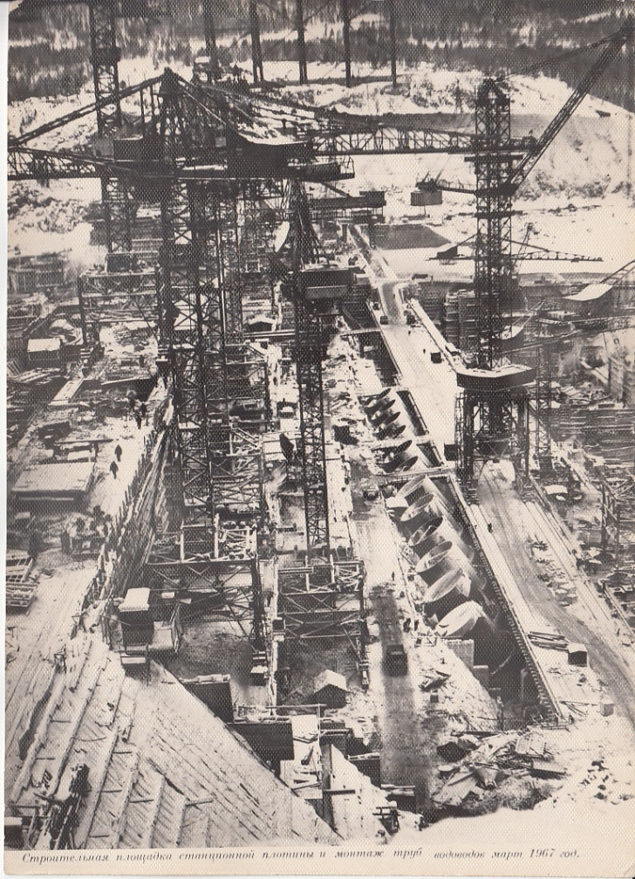
Моя семья принимала участие в изготовлении всех металлических изделий в плотине ГЭС. Например, 24 водовода, труба каждого водовода 7 метров диаметром, толщина 50 мм, затворы сверху, подводные затворы, здание управления, а ещё моя семья занималась изготовлением опор электропередач, эти опоры строители называли «соломой» из-за того, что на изготовление было выделено мало метала, а опор требовалось много.
После завершения основного строительства Клименко Валентина Викторовна получила орден знака почёта лучшей крановщицы на стройке Красноярской ГЭС, её портрет до сих пор висит на стенах Красноярской ГЭС. Клименко Дмитрий Порфирьевич получил орден красного знамени. Мои прадедушка и прабабушка числятся в списках лучших гидромонтажников страны.
По сей день Валентина Викторовна и Олег Дмитриевич вспоминают и рассказывают мне о событиях в период строительства великого сооружения нашего края.

Клименко Ева,9Б класс, МАОУ гимназия №10 имени А.Е. Бочкина

